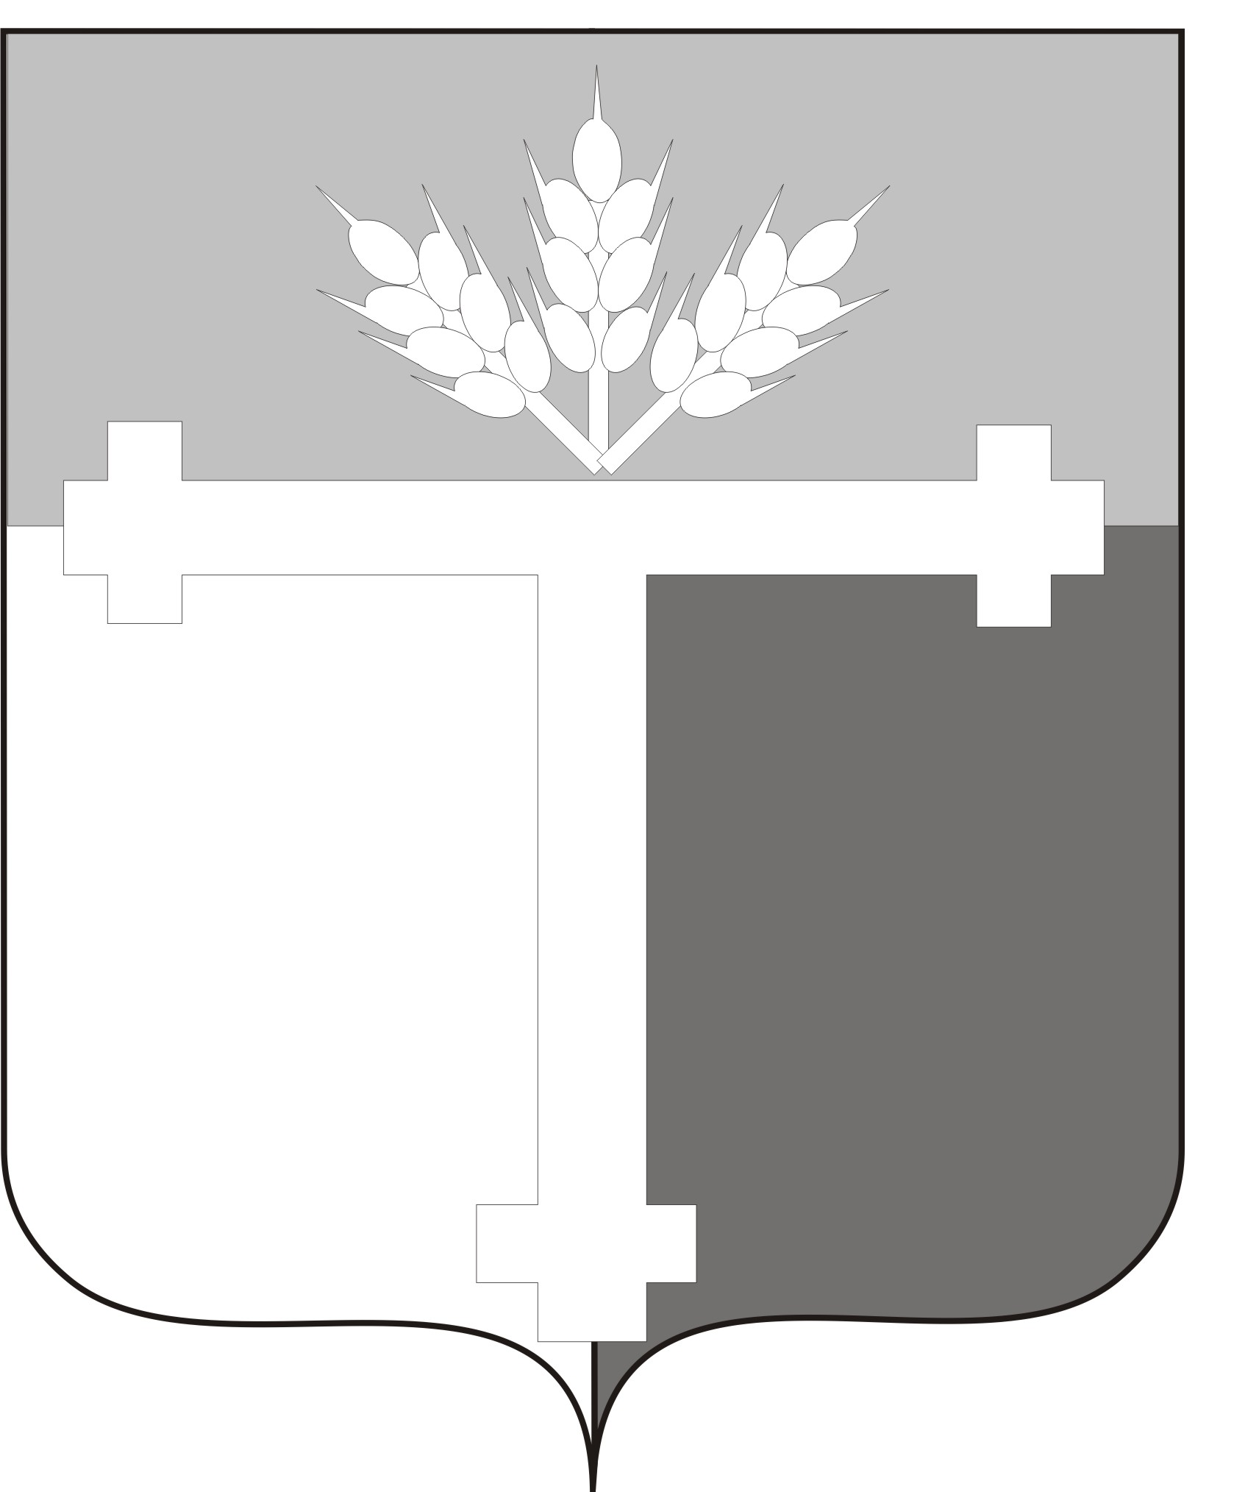

ГЛАВА
ТАТАРСКОГО МУНИЦИПАЛЬНОГО РАЙОНА
НОВОСИБИРСКОЙ ОБЛАСТИ

ПОСТАНОВЛЕНИЕ

от ______ г. № ____ г. Татарск

О назначении публичных слушаний по проекту решения Совета депутатов Татарского муниципального района Новосибирской области «О внесении изменений в правила землепользования и застройки Неудачинского сельсовета Татарского района Новосибирской области»

Руководствуясь Градостроительным кодексом Российской Федерации, Федеральным законом от 06.10.2003 № 131-ФЗ «Об общих принципах организации местного самоуправления в Российской Федерации», Уставом Татарского муниципального района Новосибирской области, в соответствии с Положением об организации и проведении публичных слушаний по вопросам градостроительной деятельности на территории Татарского муниципального района Новосибирской области, утвержденным Решением сорок первой сессии Совета депутатов Татарского района третьего созыва от 21.05.2020 № 54, Правилами землепользования и застройки Неудачинского сельсовета Татарского района Новосибирской области, утвержденными Решение четырнадцатой сессии Совета депутатов Татарского района третьего созыва от 18.05.2017 № 35 и в целях выявления и учета мнения интересов жителей Неудачинского сельсовета Татарского района Новосибирской области по вопросу внесения изменений в Правила землепользования и застройки Неудачинского сельсовета Татарского района Новосибирской области
ПОСТАНОВЛЯЮ:
1. Назначить публичные слушания по проекту решения Совета депутатов Татарского муниципального района Новосибирской области «О внесении изменений в правила землепользования и застройки Неудачинского сельсовета Татарского района Новосибирской области» (Приложение № 1).
2. Организацию, проведения и обобщение результатов публичных слушаний по подготовке проекта решения Совета депутатов Татарского муниципального района Новосибирской области «О внесении изменений в правила землепользования и застройки Неудачинского сельсовета Татарского района Новосибирской области» возложить на комиссию по подготовке проекта Генерального плана и проекта Правил землепользования и застройки Неудачинского сельсовета Татарского района Новосибирской области
3. Комиссии по подготовке проекта Генерального плана и проекта Правил землепользования и застройки Неудачинского сельсовета Татарского района Новосибирской области обеспечить проведение публичных слушаний по подготовке проекта решения Совета депутатов Татарского муниципального района Новосибирской области «О внесении изменений в правила землепользования и застройки Неудачинского сельсовета Татарского района Новосибирской области» в Неудачинском сельсовете Татарского муниципального района Новосибирской области:
- дата и время проведения публичных слушаний: 18 июня 2024 года в 10-00ч. (д. Неудачино).
- место проведения публичных слушаний: Новосибирская область, Татарский район, деревня Неудачино, ул. Центральная, 54 (в зале Дома культуры);
4. Комиссии подготовить заключение о результатах публичных слушаний по проекту решения Совета депутатов Татарского муниципального района Новосибирской области «О внесении изменений в правила землепользования и застройки Неудачинского сельсовета Татарского района Новосибирской области»
5. Порядок учета предложений и участия граждан по проекту решения Совета депутатов Татарского муниципального района Новосибирской области «О внесении изменений в правила землепользования и застройки Неудачинского сельсовета Татарского района Новосибирской области» установлен в приложении №2 к настоящему постановлению.
6. Отделу организационной работы, контроля и связей с общественностью администрации Татарского муниципального района Новосибирской области обеспечить опубликование настоящего постановления в Бюллетене органов местного самоуправления Татарского района, разместить на официальном сайте Татарского района, на официальном сайте администрации Новопокровского сельсовета Татарского района и в федеральной государственной системе «Единый портал государственных и муниципальных услуг».
7. Контроль за подготовку и проведение публичных слушаний возложить на заместителя главы администрации Татарского муниципального района Новосибирской области Шиберта Д. Б.

Глава Татарского муниципального района
Новосибирской области Ю.М. Вязов

Исп. Сажина И.А.
8(383)6425478
Приложение №1 к Постановлению
Главы Татарского района Новосибирской области
От ___________ №____

ПРОЕКТ

РЕШЕНИЕ
СОВЕТА ДЕПУТАТОВ
ТАТАРСКОГО МУНИЦИПАЛЬНОГО РАЙОНА
НОВОСИБИРСКОЙ ОБЛАСТИ

от ______ г. № ____ г. Татарск

О внесении изменений в решение четырнадцатой сессии Совета депутатов Татарского района третьего созыва от 18.05.2017 № 35 «О правилах землепользования и застройки Неудачинского сельсовета Татарского района Новосибирской области»

В соответствии со статьями 31-33 Градостроительного Кодекса Российской Федерации, руководствуясь Федеральным законом от 06.10.2003 № 131-ФЗ «Об общих принципах организации местного самоуправления в Российской Федерации», руководствуясь Законом Новосибирской области от 18.12.2015 № 27-ОЗ «О перераспределении полномочий между органами местного самоуправления муниципальных образований Новосибирской области и органами государственной власти Новосибирской области и внесении изменения в статью 3 Закона Новосибирской области «Об отдельных вопросах организации местного самоуправления в Новосибирской области», Уставом Татарского муниципального района Новосибирской области, Совет депутатов Татарского муниципального района Новосибирской области
Р Е Ш И Л:
1. Внести в Приложение 1 «Правила землепользования и застройки Неудачинского сельсовета Татарского района Новосибирской области», утвержденное решением четырнадцатой сессии Совета депутатов Татарского района третьего созыва от 18.05.2017 № 35 «О правилах землепользования и застройки Неудачинского сельсовета Татарского района Новосибирской области» следующие изменения:
1.1. Статья 27. Жилая зона (Ж)
1.1.1. п. 2 дополнить абзацем следующего содержания:
- предельный размер земельного участка с видом разрешенного использования " Магазины (4.4)»: минимальный - 0,005 га, максимальный - 0,5 га;
2. Опубликовать настоящее решение в «Бюллетене органов местного самоуправления Татарского района» и разместить на официальном сайте администрации Татарского района.
3. Настоящее решение вступает в силу со дня, следующего за днем его официального опубликования.
4. Контроль за исполнением настоящего решения возложить на заместителя главы администрации Татарского муниципального района Новосибирской области Шиберта Д.Б. и постоянную комиссию по строительству, ЖКХ, промышленности, транспорту, связи, аграрным вопросам и экологии.

Глава Татарского муниципального  района Новосибирской области  Ю.М. Вязов | Председатель Совета депутатов Татарского муниципального района Новосибирской области  В.В. Носков

Приложение №2 к Постановлению
Главы Татарского района Новосибирской области
От ___________ №____

Порядок
учета предложений и участия граждан по проекту решения Совета депутатов Татарского муниципального района Новосибирской области «О внесении изменений в правила землепользования и застройки Неудачинского сельсовета Татарского района Новосибирской области»

Участники публичных слушаний имеют право представить свои предложения и замечания по подготовке проекта решения Совета депутатов Татарского муниципального района Новосибирской области «О внесении изменений в правила землепользования и застройки Неудачинского сельсовета Татарского района Новосибирской области» на электронную почту администрации Татарского района regiontatarsk@nso.ru или почтой России по адресу Новосибирская область, город Татарск, улица Ленина, 56, 632122.
1. Все поступившие предложения фиксируются в «Журнале учета предложений граждан» по подготовке проекта решения Совета депутатов Татарского муниципального района Новосибирской области «О внесении изменений в правила землепользования и застройки Неудачинского сельсовета Татарского района Новосибирской области»

№п/п | Инициатор внесения предложений (ФИО, паспортные данные) | Дата внесения | Пункт, абзац | Текст поправки | Примечание
1 | 2 | 3 | 4 | 5 | 6

2. Учет предложений граждан организует и проводит комиссия по подготовке и проведению публичных слушаний.
3. Предложения граждан по подготовке проекта решения Совета депутатов Татарского муниципального района Новосибирской области «О внесении изменений в правила землепользования и застройки Неудачинского сельсовета Татарского района Новосибирской области» принимаются в срок до 14.06.2024 года.
4. Зарегистрированные обращения граждан обсуждаются на публичных слушаниях.

